|  |  |
| --- | --- |
| **ID:** | CU-35. |
| **Nombre:** | Registrar estudiante. |
| **Responsable:** | Oscar Ivan Olivares Carsi |
| **Fecha de actualización:** | 27/02/2023 |
| **Descripción:** | El coordinador de tutorías accede al sistema para registrar un nuevo ESTUDIANTE. |
| **Actor(es):** | Coordinador de tutorías. |
| **Disparador:** | El coordinador de tutorías da clic en el botón “Registrar estudiante”. |
| **Precondiciones:** | PRE01- Debe existir al menos un estudiante que no esté registrado en la base de datos. |
| **Flujo Normal:** | 1. El sistema solicita los datos correspondientes para registrar un ESTUDIANTE los cuales son “Nombre(s)”, “Apellido Paterno”, “Apellido Materno”, “Correo electrónico personal”, “Correo electrónico institucional”, “Semestre que cursa”, además de contar con los botones “Aceptar” y “Cancelar”. (GUI: Registro de estudiante.) 2. El coordinador de tutorías llena cada uno de los campos correspondientes, donde “Semestre que cursa” será un combo box y lo desplegará para elegir uno de los doce semestres disponibles y selecciona el botón “Aceptar”. (FA2.1) 3. El sistema valida que se han llenado todos los campos obligatorios (siendo el único no obligatorio “Apellido Materno”), que la información proporcionada es la requerida, muestra el mensaje en pantalla “Se ha registrado correctamente” y guarda el registro en la base de datos. (FA3.1) (FA3.2) (FA3.3) (EX01) (GUI: Registro exitoso de estudiante.) 4. Termina el caso de uso |
| **Flujos Alternos:** | FA2.1. El coordinador de tutorías da clic en el botón “Cancelar”.   1. El sistema muestra una ventana con el mensaje “¿Está seguro de que desea cancelar la operación?” y los botones “Sí” y “No”. (GUI: Cancelar operación) 2. El coordinador da clic en el botón “Sí”. 3. Termina el caso de uso y regresa al menú principal.   FA3.1. Campos vacíos.   1. El sistema muestra una ventana emergente con el mensaje “No puede dejar ningún campo vacío. Por favor, verifique que todos los campos estén llenos” y el botón “Aceptar”. (GUI: Campos vacíos) 2. El coordinador de tutorías da clic en “Aceptar”. 3. Regresa al paso 2 del flujo normal.   FA3.2. El ESTUDIANTE ya se encuentra registrado en el sistema.   1. El sistema muestra una ventana emergente con el mensaje “El estudiante ya se encuentra registrado en el sistema”, y el botón “Aceptar”. (GUI: Estudiante existente) 2. El coordinador de tutorías da clic en el botón “Aceptar”. 3. Regresa al paso 2 del flujo normal.   FA3.2: El coordinador de tutorías coloca datos incorrectos.   1. El sistema muestra el mensaje en pantalla “Los datos ingresados son incorrectos, por favor verifique la información”. (GUI: Registro de estudiante con tipo de dato erróneo.) 2. El coordinador de tutorías da clic en “Aceptar”. 3. Regresa al paso 2 del flujo normal. |
| **Excepciones:** | EX01. No hay conexión con la base de datos.   1. El sistema muestra una ventana emergente con el mensaje “No se pudo conectar con la base de datos. Por favor, inténtelo más tarde”, y el botón “Aceptar”. (GUI: Pérdida de conexión) 2. El coordinador de tutorías da clic en el botón de “Aceptar”. 3. Termina el caso de uso y regresa al menú principal. |
| **Postcondiciones:** | POST01- El ESTUDIANTE quedo registrado exitosamente en el sistema. |
| **Reglas de negocio:** | RN-8. |
| **Incluye:** | Ninguno. |
| **Extiende:** | Ninguno |

GUI: Registro de estudiantes

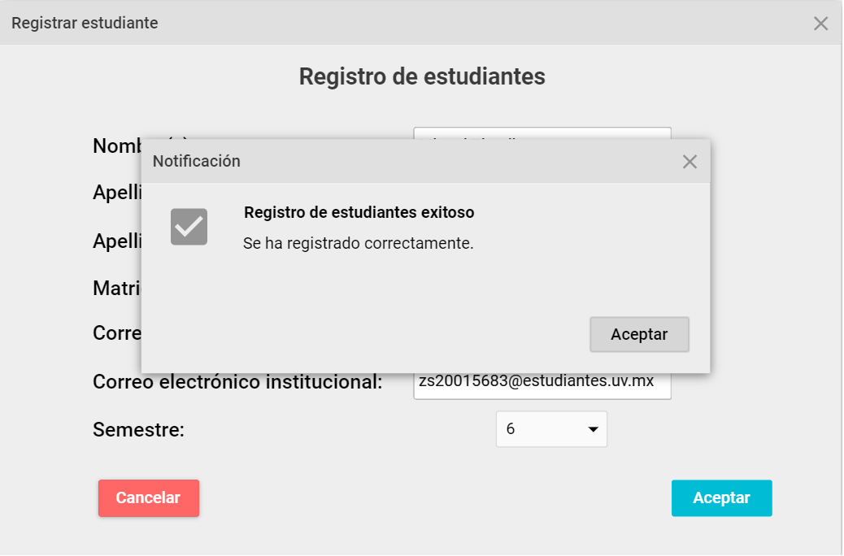

GUI: Registro exitoso de estudiante

GUI: Cancelar operación

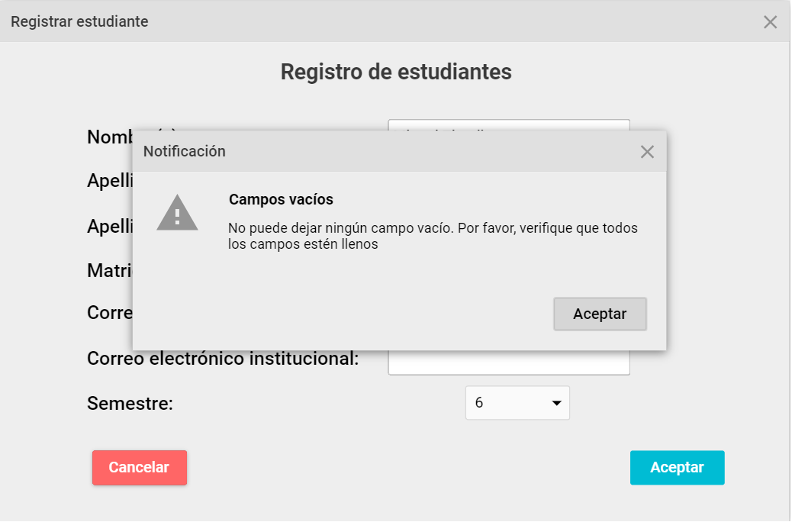

GUI: Campos vacíos

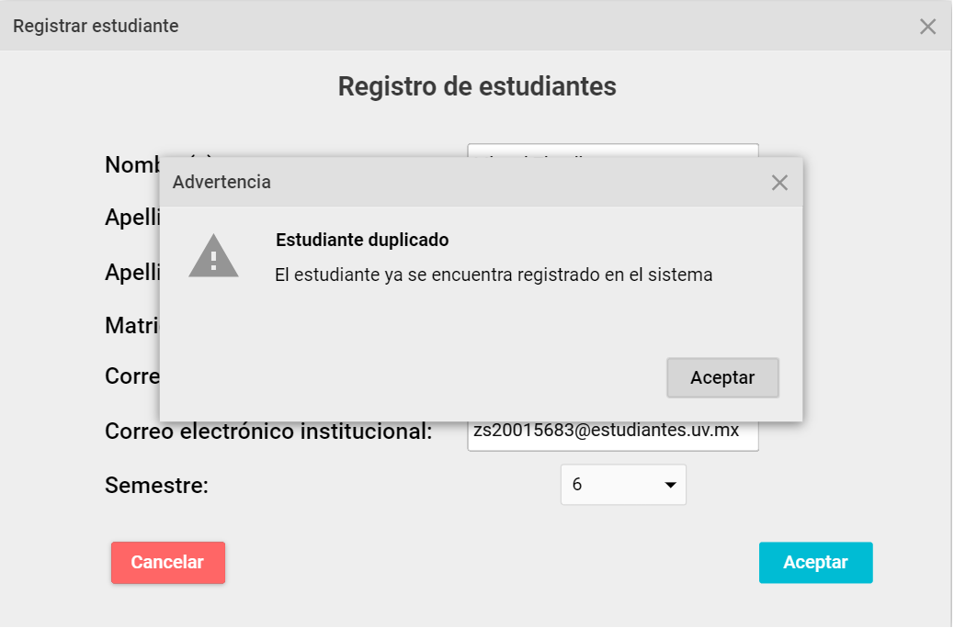

GUI: Estudiante existente

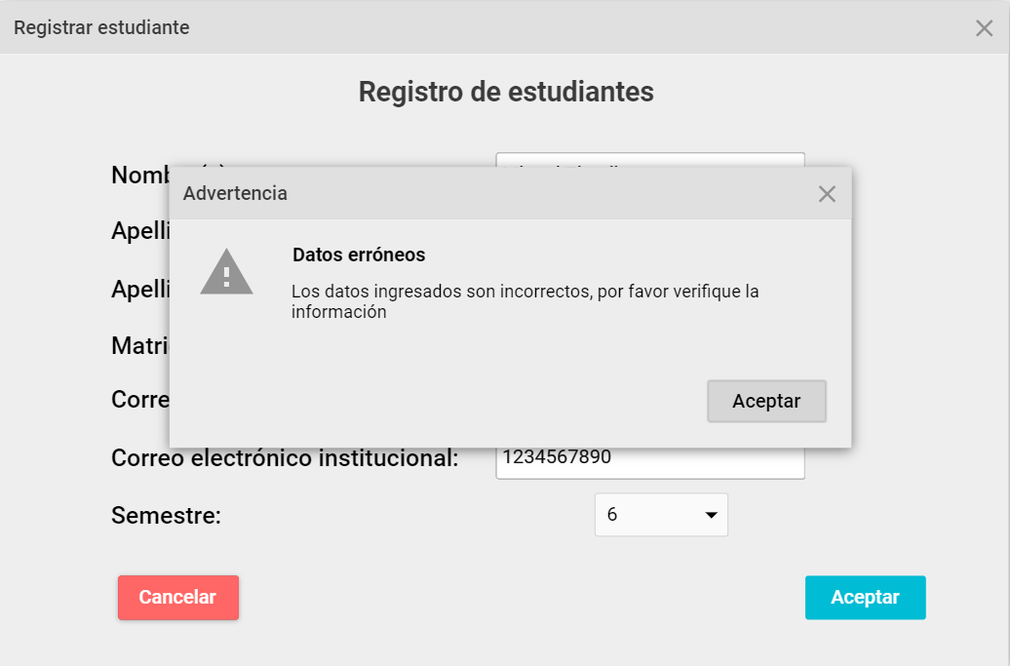

GUI: Registro de estudiante con tipo de dato erróneo

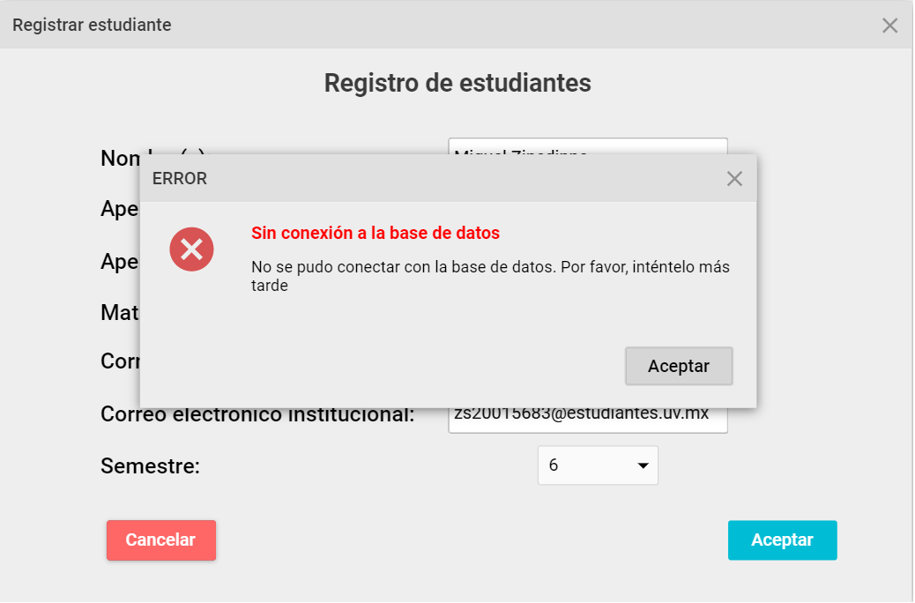

GUI: Pérdida de conexión



Diagrama de Robustez CU35



Diagrama de Secuencia CU35

|  |  |
| --- | --- |
| **ID:** | CU36 |
| **Nombre:** | Consultar estudiante |
| **Autor:** | Oscar Ivan Olivares Carsi |
| **Fecha de actualización:** | 06 de marzo de 2023 |
| **Descripción:** | En este caso de uso el Coordinador de tutorías llevará a cabo la consulta de la información registrada de los estudiantes. |
| **Actor(es):** | Autoridad |
| **Disparador:** | La Autoridad selecciona la opción *Consulta de estudiantes* |
| **Precondiciones:** | POS01: Debe existir al menos un estudiante registrado en el sistema |
| **Flujo Normal:** | 1. El sistema recupera los nombres completos, matrículas, correos electrónicos personales, correos electrónicos institucionales de los ESTUDIANTES, semestre que cursan, si se encuentran en riesgo, así como los nombres de su TUTOR ACADÉMICO asignado y muestra solamente el nombre y matrícula de cada ESTUDIANTE además del botón “Regresar” (GUI: Recuperación de estudiantes) (ver EX01). 2. La Autoridad selecciona un ESTUDIANTE de la tabla (FA 2.1) 3. El sistema envía los datos seleccionados y los muestra en pantalla. Debajo de los datos, el sistema muestra los botones “Regresar”, “Modificar tutor académico” y “Modificar estudiante” (ver EX01) (GUI: Perfil de estudiante). 4. La Autoridad selecciona la opción “Salir” (ver FA4.1, FA4.2, F.A4.3) 5. Termina el caso de uso |
| **Flujos Alternos:** | FA2.1 La Autoridad selecciona la opción “Regresar”   1. Termina el caso de uso   FA4.1 La Autoridad selecciona la opción “Regresar”   1. Regresa al paso 1 del flujo normal   FA4.2 La Autoridad selecciona la opción “Modificar tutor académico”   1. Extiende al CU21: Modificar asignación de tutor académico.   FA4.3 La Autoridad selecciona la opción “Modificar estudiante”   * + - 1. Extiende al CU37: Modificar estudiante |
| **Excepciones:** | EX01: No hay conexión con la base de datos   1. El sistema muestra el mensaje “No se pudo conectar con la base de datos. Por favor, inténtelo más tarde” y debajo el botón “Aceptar” (GUI: Sin conexión a la base de datos) 2. La Autoridad selecciona el botón “Aceptar” 3. Termina el caso de uso |
| **Postcondiciones:** | Ninguna |
| **Reglas de negocio:** | Ninguna |
| **Incluye:** | Ninguna |
| **Extiende:** | CU21, CU37 |

GUI: Recuperación de estudiantes

GUI: Perfil de estudiante

GUI: Sin conexión a la base de datos



Diagrama de secuencia CU36



Diagrama de robustez CU36

|  |  |
| --- | --- |
| ID | CU-23 |
| Nombre | Asignar Experiencia Educativa a Profesor. |
| Responsable | Oscar Ivan Olivares Carsi. |
| Actualización | 13/03/2023 |
| Descripción | Permite al administrador del sistema asignar EXPERIENCIAS EDUCATIVAS a un PROFESOR. |
| Actor | Administrador del sistema. |
| Disparador | El administrador da clic en el botón de “Asignar Experiencias Educativas.” |
| Precondiciones | PRE-1. Existe(n) EXPERIENCIA(s) EDUCATIVA(s) registrada(s) en el sistema asignadas a un programa educativo y sin ACADÉMICO.  PRE-2. Existe(n) ACADÉMICO (s) registrado(s) en el sistema |
| Flujo normal | * + - 1. El sistema recupera de la base de datos el nombre de los ACADÉMICOS y los muestra en una tabla con la columna “Nombre” y el botón regresar. (ver EX1) (GUI: Lista de académicos)       2. El administrador del sistema selecciona un ACADÉMICO de la tabla.       3. El sistema recupera la información de la base de datos las EXPERIENCIAS EDUCATIVAS que no han sido asignadas a ningún PROFESOR y las muestra en la ventana dentro de una tabla de EXPERIENCIAS EDUCATIVAS con las columnas “NRC”, “Nombre” y “Programa Educativo” al que pertenecen, con una casilla de selección junto a cada una de ellas. Muestra el nombre del PROFESOR seleccionado. Muestra el campo de texto para filtrar la tabla y los botones “Guardar” y “Cancelar”. (ver EX1) (GUI: Asignación de experiencia educativa a profesor)       4. El administrador del sistema da clic en las casillas de selección de las EXPERIENCIAS EDUCATIVAS que desea asignar al PROFESOR seleccionado. Da clic en el botón “Guardar.” (ver FA3.1, FA3.2)       5. El sistema valida que al menos una experiencia educativa haya sido seleccionada y guarda las asignaciones de las EXPERIENCIAS EDUCATIVAS seleccionadas para el PROFESOR elegido en la base de datos y muestra la ventana con el mensaje “La información se ha actualizado correctamente” con el botón “Aceptar.” (ver FA4.1, EX1) (GUI: Mensaje de confirmación)       6. El administrador del sistema da clic en el botón “Aceptar.”       7. Termina el caso de uso. |
| Flujos alternos | FA3.1. El administrador del sistema ingresa un valor en el filtro.   1. El sistema filtra los registros dentro de la tabla según el valor ingresado y la actualiza. (GUI: Filtro de asignación de experiencia educativa) 2. Regresa al paso 2 del flujo normal.   FA3.2. El administrador del sistema da clic en el botón “Cancelar”.   1. El sistema muestra la ventana con el mensaje “¿Está seguro de cancelar?” y los botones “Sí” y “No.” (GUI: Cancelar operación) 2. El administrador del sistema da clic en el botón “Sí” 3. Regresa al paso 3 del flujo normal   FA4.1. No se eligió al menos una experiencia educativa.   1. El sistema muestra la ventana con el mensaje “Debe seleccionar al menos un valor de la tabla antes de continuar.” y el botón “Aceptar.” (GUI: Experiencia educativa no seleccionada) 2. El administrador del sistema da clic en el botón “Aceptar.” 3. Regresa al paso 2 del flujo normal. |
| Excepciones | EX1. No hay conexión con la base de datos   1. El sistema muestra la ventana con el mensaje “No se pudo conectar con la base de datos. Por favor, inténtelo más tarde” y el botón “Aceptar.”  (GUI: Conexión perdida). 2. El administrador del sistema da clic en el botón “Aceptar” 3. Termina el caso de uso. |
| Postcondiciones | POST-1. La EXPERIENCIA EDUCATIVA ha sido asignada a un PROFESOR. |
| Reglas de negocio | Ninguna. |
| Incluye | Ninguno. |
| Extiende | Ninguno. |

GUI: Lista de académicos

GUI: Cancelar operación

GUI: Filtro de asignación de experiencia educativa

GUI: Mensaje de confirmación

GUI: Experiencia educativa no seleccionada



Diagrama de secuencia CU23



Diagrama de robustez CU23

|  |  |
| --- | --- |
| **­­ID:** | CU16 |
| **Nombre:** | Registrar horario de sesión de tutoría |
| **Responsable:** | Oscar Ivan Olivares Carsi |
| **Fecha de actualización:** | 18 de abril del 2023 |
| **Descripción:** | Este caso de uso permitirá al TUTOR ACADÉMICO asignar un tiempo correspondiente para dar su SESIÓN DE TUTORÍA a cada uno de los ESTUDIANTES designados para él. |
| **Actor(es):** | Tutor académico |
| **Disparador:** | El tutor académico selecciona la opción *Registrar horario de sesión de tutoría.* |
| **Precondiciones:** | PRE01: Existe al menos una SESIÓN DE TUTORÍA registrada.  PRE02: Hay al menos un estudiante asignado al tutor académico. |
| **Flujo Normal:** | 1. El sistema recupera los datos correspondientes del PERIODO ESCOLAR, muestra el campo “fecha de sesión” de tutoría donde se despliegan las fechas de sesiones de tutoría más cercanas al día actual y que no tengan horarios registrados, aparte en una tabla se muestran las matrículas de cada uno de los ESTUDIANTES, su nombre, al lado los campos “Hora” y “Minutos” a la cual dará su SESIÓN DE TUTORÍA y en la parte inferior los botones “Aceptar” y “Cancelar”. (EX01) (GUI: Registrar horario de sesión de tutoría) 2. El tutor académico selecciona la SESIÓN DE TUTORÍA deseada, llena los campos “Hora” y “Minutos” correspondientes y da clic en la opción “Aceptar”. (FA2.1) 3. El sistema valida que se han llenado todos los campos, además de que el horario asignado no sea antes de las 7 horas ni después de las 21 horas y muestra el mensaje en pantalla “Se ha registrado correctamente” y guarda el registro en la base de datos. (FA3.1, FA3.2) (EX01) (GUI: Registrar horario de sesión registro exitoso) 4. Termina el caso de uso |
| **Flujos Alternos:** | FA2.1: El tutor académico cancela el registro de HORARIO DE SESIÓN DE TUTORÍA   1. El tutor académico decide seleccionar la opción “Cancelar”. 2. El sistema regresa al menú principal*.* 3. Termina caso de uso.   FA3.1: El tutor académico no llena todos los campos correspondientes.   1. El sistema detecta que no han sido llenado todos los campos y muestra el mensaje en pantalla “No se han llenado todos los campos necesarios”. (GUI: Registro horario de sesión de tutoría con campos incompletos.) 2. Regresa al paso 2 del flujo normal.   FA3.2: El tutor académico asigna horarios de sesión de tutoría en horas no permitidas   * + - 1. El sistema detecta que ha asignado un horario de sesión de tutoría antes de las 7 horas o después de las 21 horas y muestra el mensaje en pantalla “No se puede registrar, verifiquen que los horarios estén entre las 7 y 21 horas” (GUI: Horarios no permitidos)       2. Regresa al paso 2 del flujo normal. |
| **Excepciones:** | EX01: No hay conexión con la base de datos   1. El sistema muestra el mensaje “No se pudo conectar con la base de datos. Por favor inténtelo más tarde” y debajo el botón “Cerrar”. (GUI: Registro de sesión de tutoría con error en la base de datos.) 2. El tutor académico selecciona el botón “Cerrar”.   Termina el caso de uso. |
| **Postcondiciones:** | POS01: Se guarda en la base de datos los horarios de atención de cada uno de los ESTUDIANTES en una SESIÓN DE TUTORÍA. |
| **Reglas de negocio:** | Ninguna |
| **Incluye:** | Ninguno |
| **Extiende:** | Ninguno |

GUI: Registrar horario de sesión de tutoría

GUI: Registrar horario de sesión registro exitoso

GUI: Registro horario de sesión de tutoría con campos incompletos

GUI: Horarios no permitidos

GUI: Registro de sesión de tutoría con error en la base de datos.

|  |  |
| --- | --- |
| **­­ID:** | CU17 |
| **Nombre:** | Consultar horario de sesión de tutoría |
| **Responsable:** | Oscar Ivan Olivares Carsi |
| **Fecha de actualización:** | 02 de mayo del 2023 |
| **Descripción:** | Este caso de uso permitirá al TUTOR ACADÉMICO consultar el tiempo correspondiente para dar su SESIÓN DE TUTORÍA a cada uno de los ESTUDIANTES designados para él. |
| **Actor(es):** | Tutor académico |
| **Disparador:** | El tutor académico selecciona la opción *Consultar horario de sesión de tutoría.* |
| **Precondiciones:** | PRE01: Existe al menos una SESIÓN DE TUTORÍA registrada.  PRE02: Hay al menos un estudiante asignado al tutor académico.  PRE03: Existe al menos un horario de sesión de tutoría asignado por el tutor académico |
| **Flujo Normal:** | 1. El sistema recupera los datos correspondientes del PERIODO ESCOLAR, muestra el campo “fecha de sesión” de tutoría donde se despliegan las fechas de sesiones de tutoría más cercanas al día actual. (EX01) 2. El tutor académico selecciona la SESIÓN DE TUTORÍA deseada. (FA2.1) 3. El sistema, en una tabla se muestran las matrículas de cada uno de los ESTUDIANTES, su nombre, al lado recupera “Hora” y “Minutos” del horario de sesión de tutoría de la base de datos y en la parte inferior el botón “Regresar”. (EX01) (GUI: Consultar horario de sesión de tutoría). 4. Termina el caso de uso |
| **Flujos Alternos:** | FA2.1: El TUTOR ACADÉMICO selecciona una sesión de tutorías sin horarios.   1. El sistema detecta que no existen horarios registrados para esa sesión de tutorías y muestra el mensaje “No existen horarios registrados para esta sesión de tutoría”. (GUI: Sesión de tutoría sin horarios) 2. Fin del caso de uso |
| **Excepciones:** | EX01: No hay conexión con la base de datos   1. El sistema muestra el mensaje “No se pudo conectar con la base de datos. Por favor inténtelo más tarde” y debajo el botón “Cerrar”. (GUI: Consulta de sesión de tutoría con error en la base de datos.) 2. El tutor académico selecciona el botón “Cerrar”.   Termina el caso de uso. |
| **Postcondiciones:** | Ninguna |
| **Reglas de negocio:** | Ninguna |
| **Incluye:** | Ninguno |
| **Extiende:** | Ninguno |

GUI: Consultar horario de sesión de tutoría

GUI: Sesión de tutoría sin horarios

GUI: Consulta de sesión de tutoría con error en la base de datos

|  |  |
| --- | --- |
| **­­ID:** | CU18 |
| **Nombre:** | Modificar horario de sesión de tutoría |
| **Responsable:** | Oscar Ivan Olivares Carsi |
| **Fecha de actualización:** | 09 de mayo del 2023 |
| **Descripción:** | Este caso de uso permitirá al TUTOR ACADÉMICO modificar el tiempo correspondiente para dar su SESIÓN DE TUTORÍA a cada uno de los ESTUDIANTES designados para él. |
| **Actor(es):** | Tutor académico |
| **Disparador:** | El tutor académico selecciona la opción *Modificar horario de sesión de tutoría.* |
| **Precondiciones:** | PRE01: Existe al menos una SESIÓN DE TUTORÍA registrada.  PRE02: Hay al menos un estudiante asignado al tutor académico.  PRE03: Existe al menos un horario de sesión de tutoría asignado por el tutor académico |
| **Flujo Normal:** | 1. El sistema recupera los datos correspondientes del PERIODO ESCOLAR, muestra el campo “fecha de sesión” de tutoría donde se despliegan las fechas de sesiones de tutoría más cercanas al día actual. (EX01) 2. El tutor académico selecciona la SESIÓN DE TUTORÍA deseada. 3. El sistema, en una tabla se muestran las matrículas de cada uno de los ESTUDIANTES, su nombre, al lado recupera “Hora” y “Minutos” del horario de sesión de tutoría de la base de datos y en la parte inferior los botones “Guardar” y “Cancelar”. (FA3.1) (EX01) (GUI: Modificar horario de sesión de tutoría). 4. El sistema valida que se han llenado todos los campos, además de que el horario asignado no sea antes de las 7 horas ni después de las 21 horas y muestra el mensaje en pantalla “Se ha modificado correctamente” y guarda el registro en la base de datos. (FA4.1, FA4.2) (EX01) (GUI: Modificar horario de sesión modificación exitosa). 5. Termina el caso de uso |
| **Flujos Alternos:** | FA3.1: El tutor académico cancela la modificación del HORARIO DE SESIÓN DE TUTORÍA   1. El tutor académico decide seleccionar la opción “Cancelar”. 2. El sistema regresa al menú principal*.* 3. Termina caso de uso.   FA4.1: El tutor académico no llena todos los campos correspondientes.   1. El sistema detecta que no han sido llenado todos los campos y muestra el mensaje en pantalla “No se han llenado todos los campos necesarios”. (GUI: Modificación del horario de sesión de tutoría con campos incompletos.) 2. Regresa al paso 3 del flujo normal.   FA4.2: El tutor académico modifica horarios de sesión de tutoría en horas no permitidas   * + - 1. El sistema detecta que ha asignado un horario de sesión de tutoría antes de las 7 horas o después de las 21 horas y muestra el mensaje en pantalla “No se puede realizar la modificación, verifiquen que los horarios estén entre las 7 y 21 horas” (GUI: Horarios no permitidos)  1. Regresa al paso 2 del flujo normal. |
| **Excepciones:** | EX01: No hay conexión con la base de datos   1. El sistema muestra el mensaje “No se pudo conectar con la base de datos. Por favor inténtelo más tarde” y debajo el botón “Cerrar”. (GUI: Modificación de sesión de tutoría con error en la base de datos.) 2. El tutor académico selecciona el botón “Cerrar”.   Termina el caso de uso. |
| **Postcondiciones:** | POS01: Se modifica en la base de datos los horarios de atención de cada uno de los ESTUDIANTES en una SESIÓN DE TUTORÍA. |
| **Reglas de negocio:** | Ninguna |
| **Incluye:** | Ninguno |
| **Extiende:** | Ninguno |

GUI: Modificar horario de sesión de tutoría

GUI: Modificar horario de sesión modificación exitosa

GUI: Modificación del horario de sesión de tutoría con campos incompletos

GUI: Horarios no permitidos

GUI: Modificación de sesión de tutoría con error en la base de datos.

|  |  |
| --- | --- |
| **ID:** | CU34 |
| **Nombre:** | Consultar académico |
| **Autor:** | Oscar Ivan Olivares Carsi |
| **Fecha de actualización:** | 15 de mayo de 2023 |
| **Descripción:** | En este caso de uso el Administrador llevará a cabo la consulta de la información registrada de los académicos. |
| **Actor(es):** | Administrador |
| **Disparador:** | El administrador selecciona la opción *Consulta de académico* |
| **Precondiciones:** | POS01: Debe existir al menos un Académico registrado en el sistema |
| **Flujo Normal:** | 1. El sistema recupera los nombres completos, correos electrónicos personales, correos electrónicos institucionales de los académicos y muestra solamente el nombre completo de cada académico además del botón “Regresar” (GUI: Recuperación de académicos) (ver EX01). 2. El administrador selecciona un académico de la tabla (FA 2.1) 3. El sistema envía los datos seleccionados y los muestra en pantalla. Debajo de los datos, el sistema muestra los botones “Regresar” y “Modificar académico” (ver EX01) (GUI: Perfil de académico). 4. La Autoridad selecciona la opción “Regresar” (ver FA4.1, FA4.2, F.A4.3) 5. Termina el caso de uso |
| **Flujos Alternos:** | FA2.1 El Administrador selecciona la opción “Regresar”   1. Termina el caso de uso   FA4.1 La Auto selecciona la opción “Regresar”   1. Regresa al paso 1 del flujo normal   FA4.2 La Autoridad selecciona la opción “Modificar académico”   1. Extiende al CU33: Modificar académico. |
| **Excepciones:** | EX01: No hay conexión con la base de datos   1. El sistema muestra el mensaje “No se pudo conectar con la base de datos. Por favor, inténtelo más tarde” y debajo el botón “Aceptar” (GUI: Sin conexión a la base de datos) 2. La Autoridad selecciona el botón “Aceptar” 3. Termina el caso de uso |
| **Postcondiciones:** | Ninguna |
| **Reglas de negocio:** | Ninguna |
| **Incluye:** | Ninguna |
| **Extiende:** | Ninguno |

GUI: Recuperación académicos

GUI: Perfil académico

GUI: Sin conexión a la base de datos